**Задания для подготовки обучающихся**

**9 классов к итоговой аттестации по физике**

**Часть А**

1. На рисунке показана мензурка с жидкостью до и после погружения тела неправильной формы.

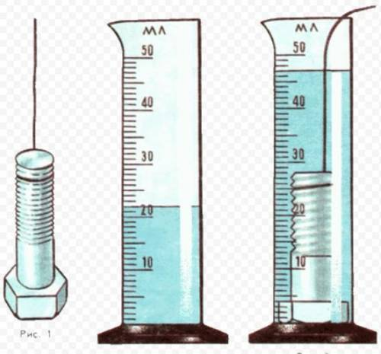

Определите объем тела.

А.25 см3

В. 23 см3

С. 69 см3

D. 45 см3

[1]

1. Самолет движется относительно воздуха со скоростью 50 м/с. Скорость ветра относительно земли 15 м/с. Какова скорость самолета относительно земли, если он движется по ветру? Против ветра?

А. 52 м/с; 65 м/с

В. 35 м/с; 57,5 м/с

С. 65 м/с; 35 м/с

D. 57,5 м/с; 45 м/с;

[1]

1. Если человек тянет за один крючок динамометр с силой 60 Н, а другой крючок динамометра прикреплен к стене, то динамометр показывает силу

A. 60 Н

B. 0

C. 30 Н

D. 90 Н

[1]

1. Длина звуковой волны самого высокого женского голоса составляет 25 см. Найти частоту колебаний этого голоса. Скорость звука в воздухе 340 м/с.

А. 13,6 Гц

В. 1360 Гц

С. 85 Гц

D. 8500 Гц

[1]

1. Человек поднял из колодца ведро воды массой 8 кг. Глубина колодца 7 м. При этом человек совершил ра­боту

А.11Дж  
В.56Дж  
С.9Дж  
D.560Дж

[1]

1. Отрезок АВ на графике характеризует процесс

t,0C

0 5 10 15 t,мин

60

А

A

B C

D

A охлаждения

B. нагревания

C. испарения

D. отвердевания

[1]

1. Кусок свинца массой 0,5 кг, взятый при температуре 27°С, расплавили. Если температура плавления свинца 327°С, то свинец приобретёт энергию



A. 335Дж

B. 33,5 кДж

C. 3,35 кДж

D. 0,335 кДж

[1]

1. Если тела разделены безвоздушным пространством, то теплопередача между ними возможна

A. теплопроводностью и конвекцией

B. излучением

C. теплопроводностью

D. конвекцией и излучением

[1]

1. В процессе изохорного нагревания газ получил 15 МДж теплоты. Изменение внутренней энергии газа равно

A. 0

B. -30 МДж

C. 15 МДж

D. 30 МДж

[1]

1. С помощью собирающей линзы получили изображение светящейся точки. Чему равно фокусное расстояние линзы, если d = 0,5 м, f = 2 м?

А.2,5 м

В.1,5 м

С.0,4 м

D.0,5 м

[1]

1. На рисунке изображено положение главной оптической оси линзы, ее главных фокусов и предмета МN. Выберите правильную характеристику полученного изображения.

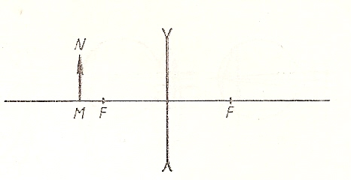

А. Мнимое, увеличенное

В.Мнимое, уменьшенное

С. Действительное, увеличенное

D. Действительное, уменьшенное

[1]

1. Какая частица взаимодействует с ядром алюминия в следующей ядерной реакции:  
   2713Al + ? → 2411Na + 42He?

А. нейтрон 10n

В. электрон 0−1e

С.протон 11p

D. α-частица 42He

[1]

1. Работа выхода для серебра составляет 6•10-19Дж. Определите красную границу фотоэффекта (нм). h = 6,6•10-34Дж•с, с=3•108 м/с.

А. 200 нм

В. 500 нм

С. 460 нм

D.330 нм

[1]

1. Установите правильную последовательность электромагнитных волн по мере возрастания частоты

1) радиоволны,

2) видимый свет,

3) рентгеновские лучи,

4) инфракрасное излучение,

5) ультрафиолетовое излучение

A. 4, 1, 5, 2, 3

B. 5, 4, 1, 2, 3

C. 3, 4, 5, 1, 2

D.1, 4, 2, 5, 3

[1]

Что определяет второй закон Кеплера?

А) радиус-вектор планеты за равные промежутки времени описывает равные площади

В) неравномерность движения планеты по орбите вокруг Солнца

С) равномерность движения планеты по орбите вокруг Солнца

Д) очередность движения планет по орбите вокруг Солнца

Е) радиус-вектор планеты за равные промежутки времени

Что определяет второй закон Кеплера?

А) радиус-вектор планеты за равные промежутки времени описывает равные площади

В) неравномерность движения планеты по орбите вокруг Солнца

С) равномерность движения планеты по орбите вокруг Солнца

Д) очередность движения планет по орбите вокруг Солнца

Е) радиус-вектор планеты за равные промежутки времени

Что определяет второй закон Кеплера?

А) радиус-вектор планеты за равные промежутки времени описывает равные площади

В) неравномерность движения планеты по орбите вокруг Солнца

С) равномерность движения планеты по орбите вокруг Солнца

Д) очередность движения планет по орбите вокруг Солнца

Е) радиус-вектор планеты за равные промежутки времени

Что определяет второй закон Кеплера?

А) радиус-вектор планеты за равные промежутки времени описывает равные площади

В) неравномерность движения планеты по орбите вокруг Солнца

С) равномерность движения планеты по орбите вокруг Солнца

Д) очередность движения планет по орбите вокруг Солнца

Е) радиус-вектор планеты за равные промежутки времени

1. Как называется большой круг небесной сферы, по которому проходит видимое годовое движение Солнца.

А. Зодиакальный пояс

В. Эклиптика

С. Небесный экватор

D. Главный небесный меридиан

[1]

**Часть В**

1. Движение двух материальных точек задано уравнениями: х1=25+8t+6t2 и х2=36t-8t2
2. (i) Напишите уравнение скорости для первой точки

________________________________________________________________[2]

(ii) Напишите уравнение скорости для второй точки

________________________________________________________________[2]

1. Постройте графики зависимости скорости от времени для данных точек

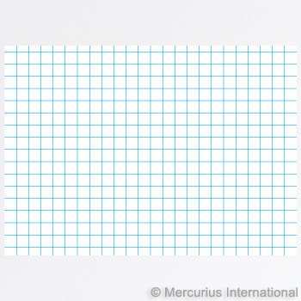 [2]

1. Графически определите время встречи двух материальных точек

__________________________________________________________________________________________________________________________________[1]

1. Тележка массой 40 кг движется со скоростью 4 м/с навстречу тележке массой 60 кг, движущейся со скоростью 2 м/с.

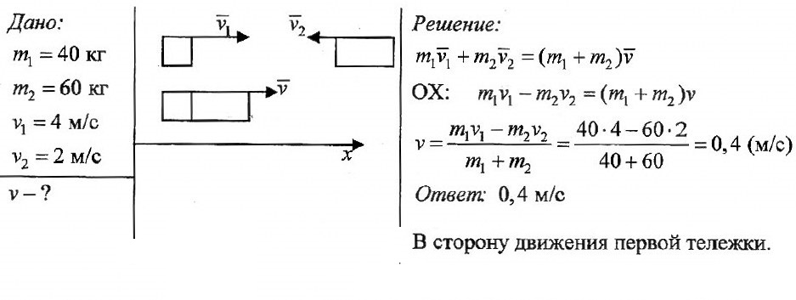

х

1. Вычислите импульс тележек до столкновения
2. импульс первой тележки______________________________________[1]
3. импульс второй тележки______________________________________[1]
4. После неупругого столкновения тележки двигаются вместе.

_________________________________________________________________

1. Запишите закон сохранения импульса в векторной форме и в проекции на ось ОХ_________________________________________________________

________________________________________________________________[2]

1. Вычислите скорость вагонов после столкновения __________________________________________________________________________________________________________________________________[2]
2. Определите направление тележки после столкновения ________________________________________________________________[1]
3. Во время столкновения тележки действуют друг на друга с силой.

Укажите и объясните, как увеличение продолжительности столкновения влияет на силы , с которыми тележки действуют друг на друга

____________________________________________________________________________________________________________________________________________________________________________________________________[2]

1. На рисунке графически изображен процесс изменения температуры нафталина от времени

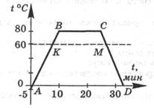

1. Как изменится температура нафталина на участках
   * 1. Участок АВ ________________________________________________[1]
     2. Участок ВС ________________________________________________[1]
     3. Участок СД________________________________________________ [1]
2. Определите по графику температуру плавления нафталина_________________________________________________________________________________________________________________________[1]
3. Сколько времени шел процес плавления ________________________________________________________________[1]
4. Объясните изменение внутренней энергии нафталина на участке ВС? ____________________________________________________________________________________________________________________________________________________________________________________________________[2]
5. На рисунке изображена электрическая цепь

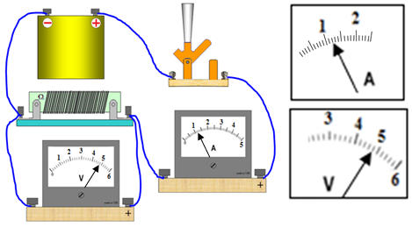21`+

1. Начертите схему электрической цепи, показанной на рисунке, используя соответствующие обозначения ее элементов.

[1]

(i) Определите значение силы тока с учетом погрешности

Погрешность: ___________________________________________________ [1]

Сила тока: ______________________________________________________[1]

(ii) Определите значение напряжения c учетом погрешности

Погрешность:____________________________________________________[1]

Напряжение:_____________________________________________________[1]

1. Определите сопротивление резистора без учета погрешности.

формула_________________________________________________________[1]

сопротивление___________________________________________________ [1]

1. (i) Какова мощность тока в цепи? __________________________________________________________________________________________________________________________________[2]

(ii) Определить работу тока за 5 мин. ____________________________________________________________________________________________________________________________________________________________________________________________________[2]

1. Резистор заменили лампой накаливания, рассчитанной на напряжение 5 В. Сопротивление лампы возрастает по мере увеличения напряжения. Почему?

__________________________________________________________________________________________________________________________________[1]